

**6+**

**Потаповский отдел**

**МБУК ВР «МЦБ» имени М.В. Наумова**

**Литературный час**

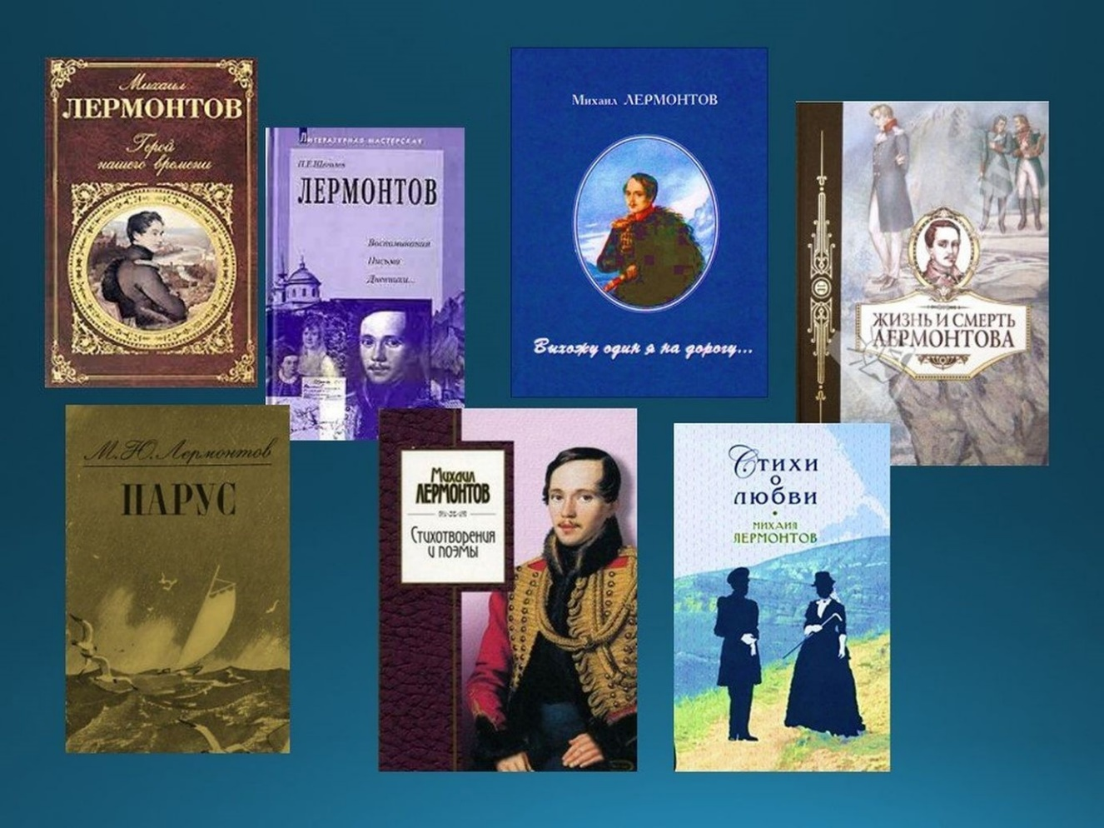

**«Сын вольности, свободы витязь молодой»**

Составила: заведующий

Потаповским отделом

Дубова С.А.

х. Потапов, 2024 год

Дата проведения: 13 октября 2024 года

Время проведения: 15.00.

Место проведения: Библиотека

**Сценарий**

**«Сын вольности, свободы витязь молодой»**

**Цель:** расширить представления о жизненном и творческом пути поэта, воспитывать эстетическое восприятие через художественное слово.

**Задачи:** обучение выразительному чтению лирических произведений.

развитие творческой деятельности, интереса к творческому наследию поэта;

развитие эстетического вкуса;

формирование навыков публичного выступления.

**Ведущий:** Здравствуйте, дорогие ребята!

Сегодня мы отмечаем литературный юбилей - 210 лет со дня рождения одного из самых великих поэтов мира - Михаила Юрьевича Лермонтова.

Он жил в одно время с А. С. Пушкиным и благоговел перед ним. Больше всех книг на свете он любил «Евгения Онегина».

Лермонтов родился 15 октября (по новому стилю) в 1814 года, в Москве. Семейная жизнь родителей Лермонтова сложилась несчастливо. Его мама умерла, когда ему шёл третий год. Бабушка Елизавета Алексеевна Арсеньева, не поладив с его отцом, забрала внука себе и увезла в Тарханы - своё имение, которое находилось в Пензенской губернии. Там прошло его детство, там он дружил с деревенскими ребятишками, слышал народные песни и предания, богатую и чистую русскую речь. Надо сказать, что бабушка сделала всё для того, чтобы дать своему единственному внуку хорошее воспитание. А чтобы укрепить здоровье внука (он сильно переболел корью), Арсеньева трижды возила его в Пятигорск на кавказские минеральные воды. Во время этих поездок Миша получил много впечатлений от величественной природы Кавказа, близости разгоревшейся Кавказской войны, рассказов о набегах черкесов и чеченцев на казачьи станицы. Поэтому в его стихах так много кавказских мотивов, сюжетов.

По тринадцатому году его отвезли в Москву и отдали в пансион при Московском университете, который был лучшим. Именно здесь получили своё развитие дарования Лермонтова. Большое внимание уделялось изучению французского, английского, немецкого языков, истории, литературе. Были невероятные успехи в музыке - он играл на скрипке, фортепьяно, флейте. А ещё много рисовал, и впоследствии овладел живописью. Лермонтов мог бы стать настоящим художником или композитором. Но отдал предпочтение литературе. К этому времени, когда он учился в пансионе, относятся его первые стихи. В шестнадцать лет он был уже зрелым поэтом, но в печати не выступал - сочинял для себя, читал свои стихи друзьям. Выбрав поэтическую дорогу, Лермонтов поступил на словесное отделение Московского университета, где проучился 2 года. Но, свободолюбивый, независимый, смелый, вскоре был исключён из числа студентов. Тогда Лермонтов переехал в Петербург, желая продолжить обучение в Петербургском университете. Но в университете отказались засчитать два года учёбы в Москве и предложили начать обучение с самого начала. Лермонтов не захотел начинать обучение с самого начала и поступил в военную школу (Школу гвардейских подпрапорщиков), где не бросил свои занятия поэзией. После обучения он попадает в лейб-гвардии гусарский полк на службу. Лермонтов много сочиняет. Его стихи, поэмы публикуются. Но настоящая известность к Михаилу Лермонтову пришла, когда ему было всего лишь 22 года, в конце января 1837 года, после смерти Пушкина. Под впечатлением случившегося, Лермонтов написал стихотворение «Смерть поэта», в котором он выразил всенародное горе и негодование по отношению к истинным вдохновителям убийства великого русского поэта. За это стихотворение Лермонтов был отправлен на «погибельный Кавказ», где уже 4 года шла кровопролитная война - под пули.

Вернувшись из ссылки в столицу, Лермонтов напечатал самые лучшие, самые зрелые свои произведения.

Но два года спустя его снова сослали на Кавказ, где он погиб на дуэли, не дожив до 27 лет. Это случилось 27 июля 1841 года в городе Пятигорске у подножия горы Машук.

То, что Лермонтов создал за свою короткую жизнь, ставит его в ряд величайших поэтов мира.

Нет ни одного человека в нашей стране, который бы не знал, не читал стихов Лермонтова - «Бородино», «Парус», «Утёс», «Три пальмы», «Родина», «Выхожу один я на дорогу», «Мцыри», «Демон», «Листок», «Пророк» и многие другие.

Сегодня в такой знаменательный день - день рождения Лермонтова - было бы замечательно, если бы прозвучали его стихи.

*(далее дети читают стихи М. Ю. Лермонтова)*

**Чтец 1: Парус**

Белеет парус одинокой

В тумане моря голубом!..

Что ищет он в стране далекой?

Что кинул он в краю родном? ...

Играют волны — ветер свищет,

И мачта гнется и скрыпит...

Увы! Он счастия не ищет

И не от счастия бежит!

Под ним струя светлей лазури,

Над ним луч солнца золотой...

А он, мятежный, просит бури,

Как будто в бурях есть покой!

**Чтец 2: Смерть поэта**

Погиб поэт! — невольник чести —

Пал, оклеветанный молвой,

С свинцом в груди и жаждой мести,

Поникнув гордой головой!..

Не вынесла душа поэта

Позора мелочных обид,

Восстал он против мнений света

Один, как прежде... и убит!

Убит!.. к чему теперь рыданья,

Пустых похвал ненужный хор

И жалкий лепет оправданья?

Судьбы свершился приговор!

Не вы ль сперва так злобно гнали

Его свободный, смелый дар

И для потехи раздували

Чуть затаившийся пожар?

Что ж? веселитесь... — он мучений

Последних вынести не мог:

Угас, как светоч, дивный гений,

Увял торжественный венок.

Его убийца хладнокровно

Навел удар... спасенья нет:

Пустое сердце бьется ровно.

В руке не дрогнул пистолет,

И что за диво?.. издалека,

Подобный сотням беглецов,

На ловлю счастья и чинов

Заброшен к нам по воле рока;

Смеясь, он дерзко презирал

Земли чужой язык и нравы;

Не мог щадить он нашей славы;

Не мог понять в сей миг кровавый,

На что́ он руку поднимал!..

И он убит — и взят могилой,

Как тот певец, неведомый, но милый,

Добыча ревности глухой,

Воспетый им с такою чудной силой,

Сраженный, как и он, безжалостной рукой.

Зачем от мирных нег и дружбы простодушной

Вступил он в этот свет, завистливый и душный

Для сердца вольного и пламенных страстей?

Зачем он руку дал клеветникам ничтожным,

Зачем поверил он словам и ласкам ложным,

Он, с юных лет постигнувший людей?..

И прежний сняв венок, — они венец терновый,

Увитый лаврами, надели на него:

Но иглы тайные сурово

Язвили славное чело;

Отравлены его последние мгновенья

Коварным шепотом насмешливых невежд,

И умер он — с напрасной жаждой мщенья,

С досадой тайною обманутых надежд.

Замолкли звуки чудных песен,

Не раздаваться им опять:

Приют певца угрюм и тесен,

И на устах его печать.

А вы, надменные потомки

Известной подлостью прославленных отцов,

Пятою рабскою поправшие обломки

Игрою счастия обиженных родов!

Вы, жадною толпой стоящие у трона,

Свободы, Гения и Славы палачи!

Таитесь вы под сению закона,

Пред вами суд и правда — всё молчи!..

Но есть и божий суд, наперсники разврата!

Есть грозный суд: он ждет;

Он не доступен звону злата,

И мысли, и дела он знает наперед.

Тогда напрасно вы прибегнете к злословью:

Оно вам не поможет вновь,

И вы не смоете всей вашей черной кровью

Поэта праведную кровь!

**Чтец 3:** ***

Когда волнуется желтеющая нива,

И свежий лес шумит при звуке ветерка,

И прячется в саду малиновая слива

Под тенью сладостной зеленого листка;

Когда росой обрызганный душистой,

Румяным вечером иль утра в час златой,

Из-под куста мне ландыш серебристый

Приветливо кивает головой;

Когда студеный ключ играет по оврагу

И, погружая мысль в какой-то смутный сон,

Лепечет мне таинственную сагу

Про мирный край, откуда мчится он, —

Тогда смиряется души моей тревога,

Тогда расходятся морщины на челе, —

И счастье я могу постигнуть на земле,

И в небесах я вижу бога.

**Чтец 4: Молитва**

Я, матерь божия, ныне с молитвою

Пред твоим образом, ярким сиянием,

Не о спасении, не перед битвою,

Не с благодарностью иль покаянием,

Не за свою молю душу пустынную,

За душу странника в мире безродного;

Но я вручить хочу деву невинную

Теплой заступнице мира холодного.

Окружи счастием душу достойную;

Дай ей сопутников, полных внимания,

Молодость светлую, старость покойную,

Сердцу незлобному мир упования.

Срок ли приблизится часу прощальному

В утро ли шумное, в ночь ли безгласную —

Ты восприять пошли к ложу печальному

Лучшего ангела душу прекрасную.

**Чтец 5: Казачья колыбельная песня**

Спи, младенец мой прекрасный,

Баюшки-баю.

Тихо смотрит месяц ясный

В колыбель твою.

Стану сказывать я сказки,

Песенку спою;

Ты ж дремли, закрывши глазки,

Баюшки-баю.

По камням струится Терек,

Плещет мутный вал;

Злой чечен ползет на берег,

Точит свой кинжал;

Но отец твой старый воин,

Закален в бою:

Спи, малютка, будь спокоен,

Баюшки-баю.

Сам узнаешь, будет время,

Бранное житье;

Смело вденешь ногу в стремя

И возьмешь ружье.

Я седельце боевое

Шелком разошью…

Спи, дитя мое родное,

Баюшки-баю.

Богатырь ты будешь с виду

И казак душой.

Провожать тебя я выйду —

Ты махнешь рукой…

Сколько горьких слез украдкой

Я в ту ночь пролью!..

Спи, мой ангел, тихо, сладко,

Баюшки-баю.

Стану я тоской томиться,

Безутешно ждать;

Стану целый день молиться,

По ночам гадать;

Стану думать, что скучаешь

Ты в чужом краю…

Спи ж, пока забот не знаешь,

Баюшки-баю.

Дам тебе я на дорогу

Образок святой:

Ты его, моляся богу,

Ставь перед собой;

Да, готовясь в бой опасный,

Помни мать свою…

Спи, младенец мой прекрасный,

Баюшки-баю.

**Чтец 6: Молитва**

В минуту жизни трудную

Теснится ль в сердце грусть,

Одну молитву чудную

Твержу я наизусть.

Есть сила благодатная

В созвучье слов живых,

И дышит непонятная,

Святая прелесть в них.

С души как бремя скатится,

Сомненье далеко —

И верится, и плачется,

И так легко, легко…

**Чтец 7: Из Гёте**

Горные вершины

Спят во тьме ночной;

Тихие долины

Полны свежей мглой;

Не пылит дорога,

Не дрожат листы…

Подожди немного,

Отдохнёшь и ты.

**Чтец 8: Тучи**

Тучки небесные, вечные странники!

Степью лазурною, цепью жемчужною

Мчитесь вы, будто как я же, изгнанники

С милого севера в сторону южную.

Кто же вас гонит: судьбы ли решение?

Зависть ли тайная? злоба ль открытая?

Или на вас тяготит преступление?

Или друзей клевета ядовитая?

Нет, вам наскучили нивы бесплодные…

Чужды вам страсти и чужды страдания;

Вечно холодные, вечно свободные,

Нет у вас родины, нет вам изгнания.

**Чтец 9: Родина**

Люблю отчизну я, но странною любовью!

Не победит ее рассудок мой.

Ни слава, купленная кровью,

Ни полный гордого доверия покой,

Ни темной старины заветные преданья

Не шевелят во мне отрадного мечтанья.

Но я люблю — за что, не знаю сам —

Ее степей холодное молчанье,

Ее лесов безбрежных колыханье,

Разливы рек ее подобные морям;

Проселочным путем люблю скакать в телеге

И, взором медленным пронзая ночи тень,

Встречать по сторонам, вздыхая о ночлеге,

Дрожащие огни печальных деревень.

Люблю дымок спаленной жнивы,

В степи ночующий обоз,

И на холме средь желтой нивы

Чету белеющих берез.

С отрадой многим незнакомой

Я вижу полное гумно,

Избу, покрытую соломой,

С резными ставнями окно;

И в праздник, вечером росистым,

Смотреть до полночи готов

На пляску с топаньем и свистом

Под говор пьяных мужичков.

**Чтец 10: Утёс**

Ночевала тучка золотая

На груди утеса-великана;

Утром в путь она умчалась рано,

По лазури весело играя;

Но остался влажный след в морщине

Старого утеса. Одиноко

Он стоит, задумался глубоко,

И тихонько плачет он в пустыне.

**Ведущий:** Через всю жизнь мы проносим в душе образ поэта – грустного и строгого, нежного и властного, скромного и насмешливого, язвительного и мечтательного. Поэта гениального и так рано ушедшего. Он наполняет наши души жаждой борьбы, творчества и вечным исканием истины.

Судьба отпустила ему прожить неполных 27 лет, но он успел за этот краткий срок так исповедаться в своих произведениях, что и сейчас, перечитывая его сочинения, мы можем прочесть историю его души и понять его, как поэта и человека.

**Ведущий:** Лермонтовым нельзя начитаться. Даже, когда вспоминаешь стихи молча, они звучат в нашей памяти словно прекрасная музыка. Очень хочется обратить ваше внимание на то, что в нашей библиотеке много книг о Лермонтове, но ещё больше произведений самого Лермонтова.

Приглашаем всех к чтению хороших книг. Чтобы записаться в нашу библиотеку. Мы вас запишем, и вы будете приходить и брать книги. Спасибо за внимание! До новых встреч!

**Использованная литература:**

Андронников, И. Вступительная статья о Лермонтове / И. Андронников // Лермонтов, М. Ю. Парус: Стихи / М. Ю. Лермонтов. - М.: Дет. лит., 1974. - С. 3-5. ДЛЯ ДЕТЕЙ МЛАДШЕГО ШКОЛЬНОГО ВОЗРАСТА

Андронников, И. Образ поэта: вступительная статья / И. Андронников // Лермонтов, М. Ю. Избранные сочинения / М. Ю. Лермонтов. - М.: Дет. лит., 1977. - С. 3-18. - (Библиотека мировой литературы для детей).

Лермонтов Михаил Юрьевич // Что такое? Кто такой? В 3 т. Т. 2. От И до П. - М.: Педагогика, 1976. - С. 142-143. ДЛЯ ДЕТЕЙ МЛАДШЕГО ШКОЛЬНОГО ВОЗРАСТА

Лермонтов, М. Ю. Избранное / М. Ю. Лермонтов. - Л.: Худ. лит., 1979. - С. 19, 24-26, 35, 44-45, 48-49, 50, 77, 80, 82,93, 99, 103, 116, 119, 147, 165.

Мануйлов, В. М. Ю. Лермонтов: вступительная статья / В. Мануйлов // Лермонтов, М. Ю. Избранное / М. Ю. Лермонтов. - Л.: Худ. лит., 1979. - С. 3-16.